AI Match 관리자 사용설명서
대상 화면: /ai-match/admin · 화면 기준: 데스크탑 모드

이 문서는 실제 데스크탑 관리자 화면 캡처를 기준으로 매칭 운영 방법을 설명합니다.

1. 관리자 로그인
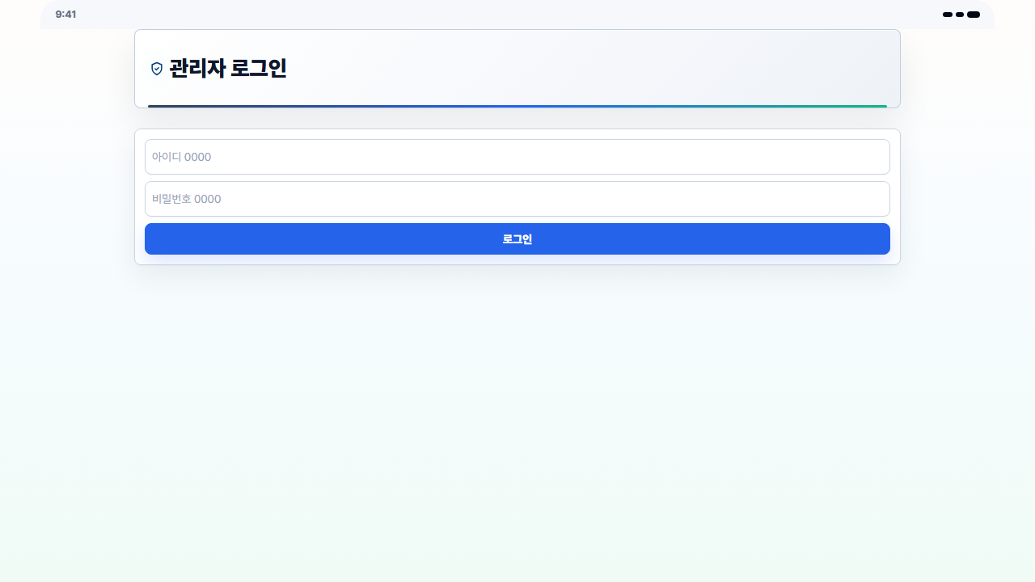
그림 1. 관리자 로그인 화면
- 데스크탑 브라우저에서 /ai-match/admin으로 접속합니다.
- 관리자 아이디와 비밀번호를 입력합니다.
- 로그인 버튼을 누릅니다.
항목 | 로컬 개발 기본값
아이디 | 0000
비밀번호 | 0000

2. 관리자 대시보드 전체 구조
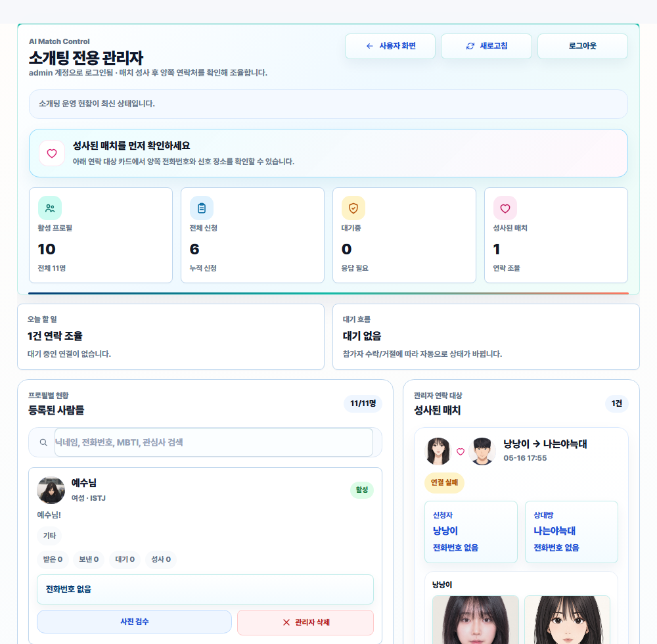
그림 2. 관리자 데스크탑 대시보드
영역 | 설명
상단 액션 | 사용자 화면 이동, 새로고침, 로그아웃
운영 요약 | 활성 프로필, 전체 신청, 대기중, 성사된 매치 수 확인
등록된 사람들 | 프로필 검색, 상세 확인, 사진 검수, 관리자 삭제
성사된 매치 / 신청 기록 | 연락처 확인, 연결 상태 변경, 메모 저장

3. 등록된 사람들 관리
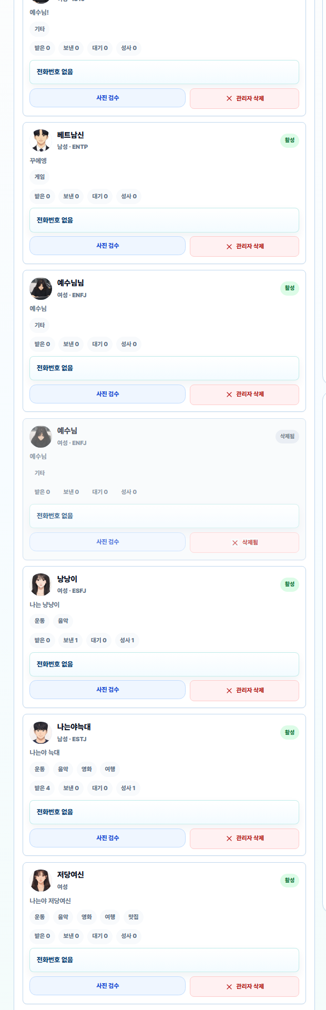
그림 3. 등록된 사람들 관리 화면
- 왼쪽의 등록된 사람들 영역을 확인합니다.
- 검색창에서 닉네임, 전화번호, MBTI, 관심사를 검색합니다.
- 프로필 카드에서 성별, 관심사, 받은 신청, 보낸 신청, 대기 수, 성사 수를 확인합니다.
- 사진 검수를 눌러 원본 사진과 AI 변환 사진을 확인합니다.
- 부적절한 프로필은 관리자 삭제로 비활성화합니다.
- 삭제된 프로필은 사용자 목록에서 보이지 않습니다.
- 삭제 후 사용자는 PIN으로 프로필 관리 화면에 접근할 수 없습니다.
- 삭제 전 닉네임과 사진을 다시 확인해야 합니다.

4. 성사된 매치 확인 및 연결 조율
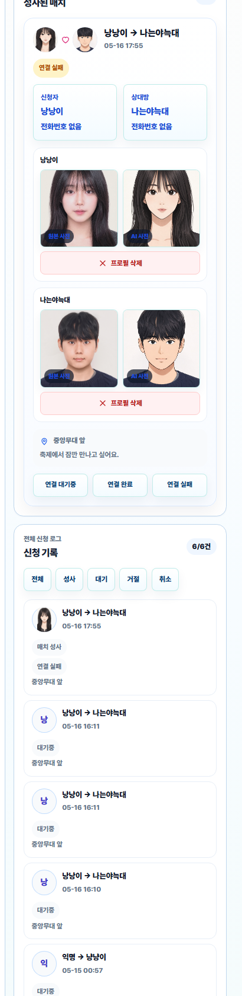
그림 4. 성사된 매치 관리 화면
- 오른쪽의 성사된 매치 영역을 확인합니다.
- 매칭된 두 사람의 닉네임과 프로필 사진을 확인합니다.
- 상세 보기를 눌러 양쪽 연락처와 사진을 확인합니다.
- 전화 또는 문자로 만남 장소와 시간을 안내합니다.
- 처리 상태에 따라 연결 대기중, 연결 완료, 연결 실패 중 하나를 선택합니다.
상태 | 의미
연결 대기중 | 아직 연락 또는 현장 안내가 완료되지 않음
연결 완료 | 양쪽에게 안내가 끝났고 만남 조율이 완료됨
연결 실패 | 연락 불가, 취소, 현장 사정 등으로 연결하지 못함

5. 관리자 메모 작성
- 연락 완료 시간
- 안내한 만남 장소
- 안내한 약속 시간
- 특이사항
- 연결 실패 사유
예시: 18:20 신청자 전화 완료, 18:25 상대방 문자 발송. 19:00 중앙무대 앞 안내.

6. 운영 순서 요약
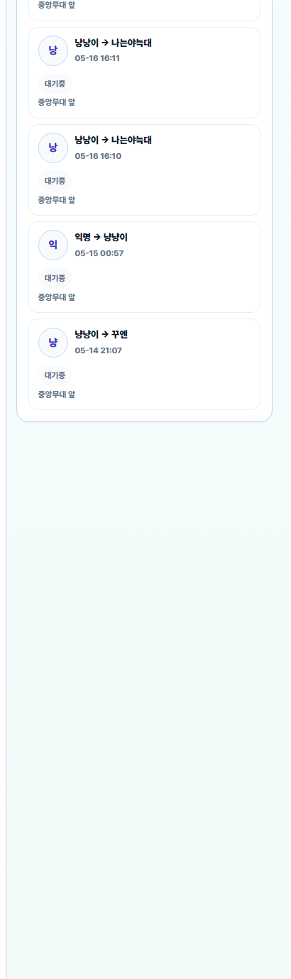
그림 5. 신청 기록 화면
순서 | 관리자 작업 | 확인 위치
1 | /ai-match/admin 로그인 | 로그인 화면
2 | 대기중/성사된 매치 수 확인 | 운영 요약
3 | 새로 등록된 프로필 확인 | 등록된 사람들
4 | 부적절한 프로필 삭제 | 프로필 카드
5 | 성사된 매치 상세 보기 | 성사된 매치
6 | 양쪽 연락처로 연결 조율 | 상세 보기
7 | 연결 상태 변경 | 연결 상태 버튼
8 | 처리 내용 메모 저장 | 관리자 메모

7. 관리자 주의사항
- 연락처는 운영 목적으로만 사용합니다.
- 사용자 사진은 검수 목적 외에 저장하거나 공유하지 않습니다.
- 관리자 삭제는 되돌리기 어려우므로 신중하게 사용합니다.
- 처리 후에는 연결 상태와 메모를 남겨 다음 관리자가 이어서 확인할 수 있게 합니다.

